1. 安裝ANSYS Python Manager (請留意是否有系統管理員權限)

安裝 ANSYS Python Manager (下載連結[Ansys Python Manager | Ansys Developer Portal](https://developer.ansys.com/ansys-python-manager))

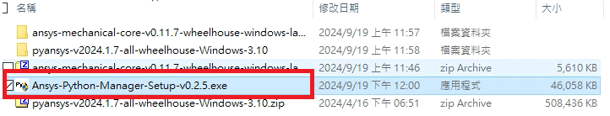

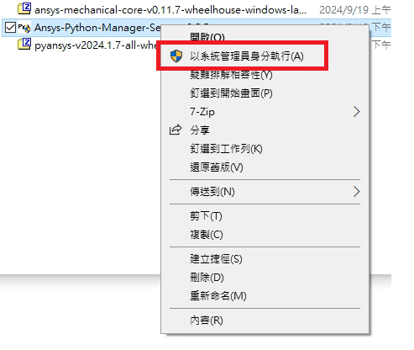

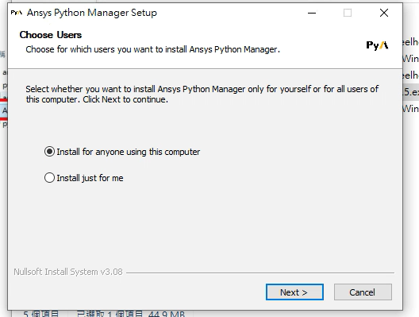

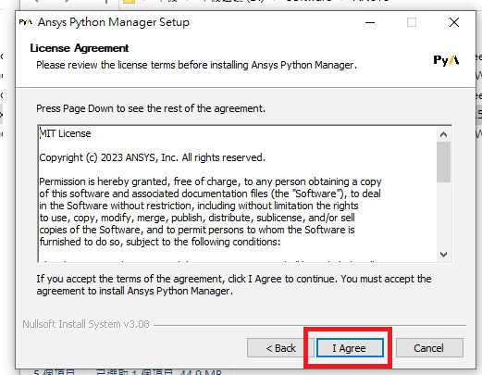

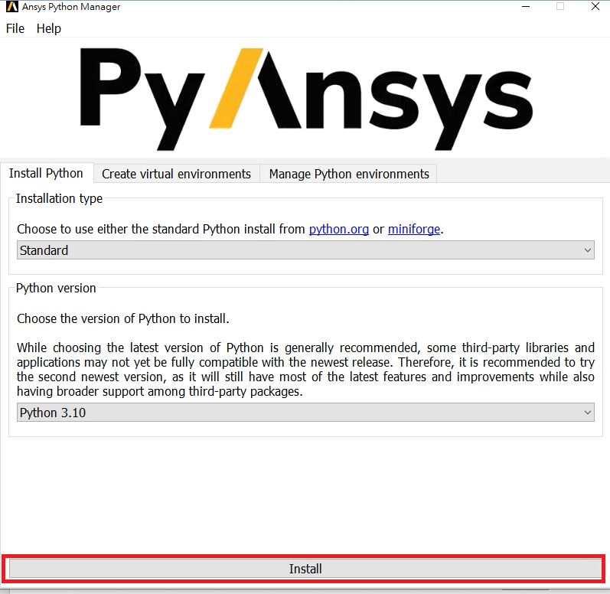

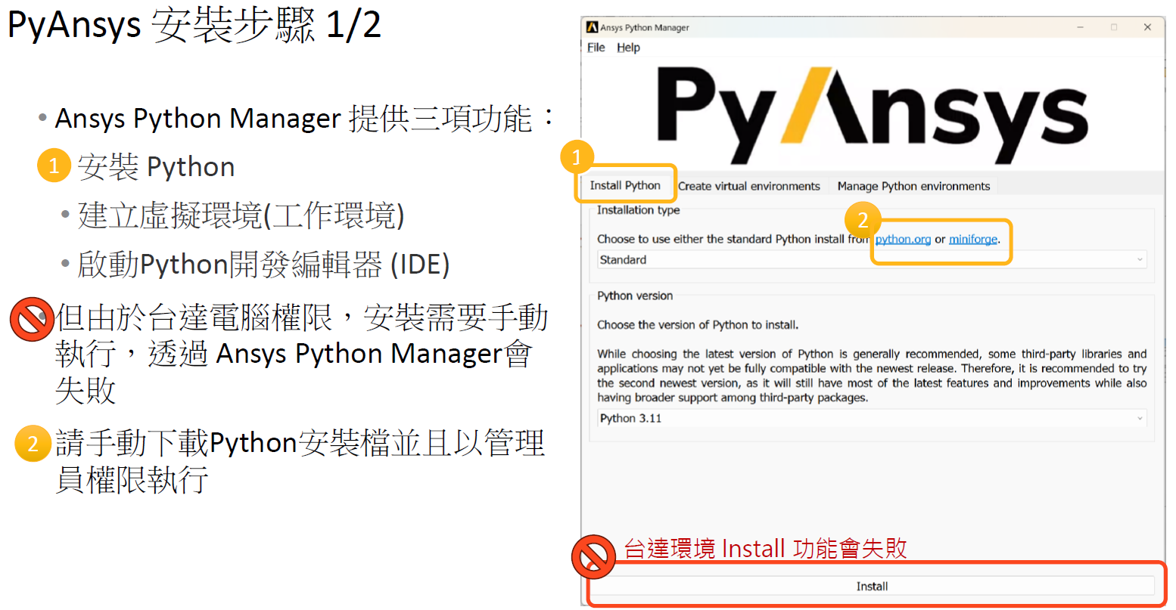

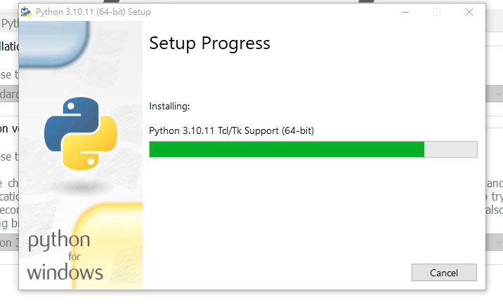

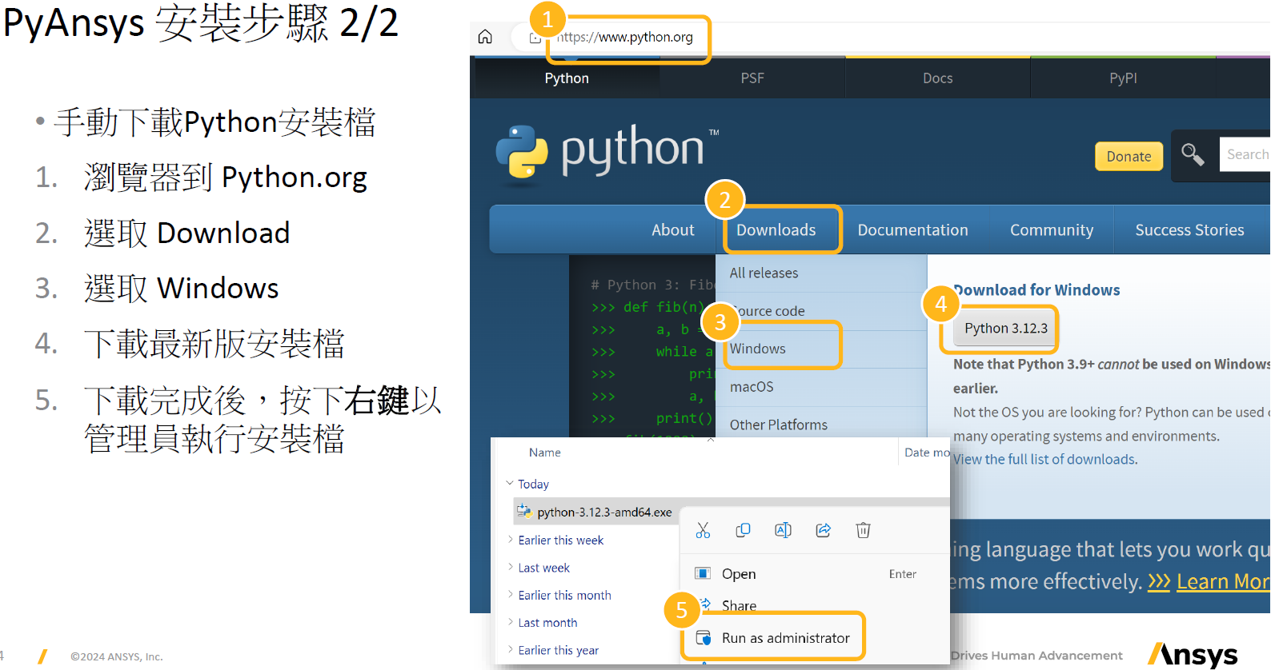

2.創建虛擬環境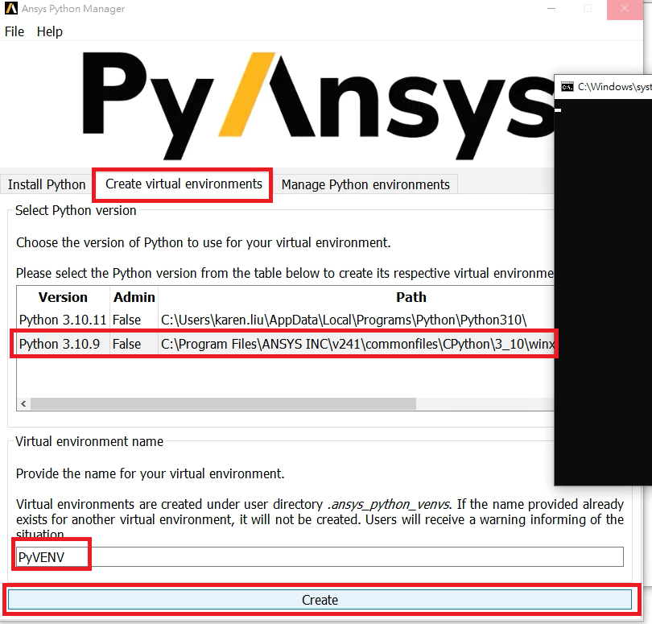

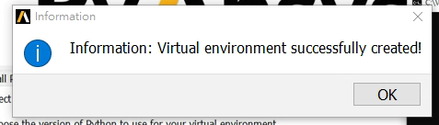

3. 切換第三個頁簽>安裝 default package

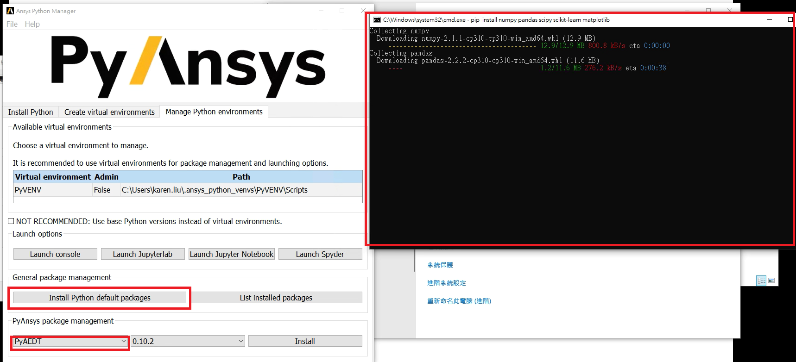

直到黑視窗不見

4.安裝PYAEDT

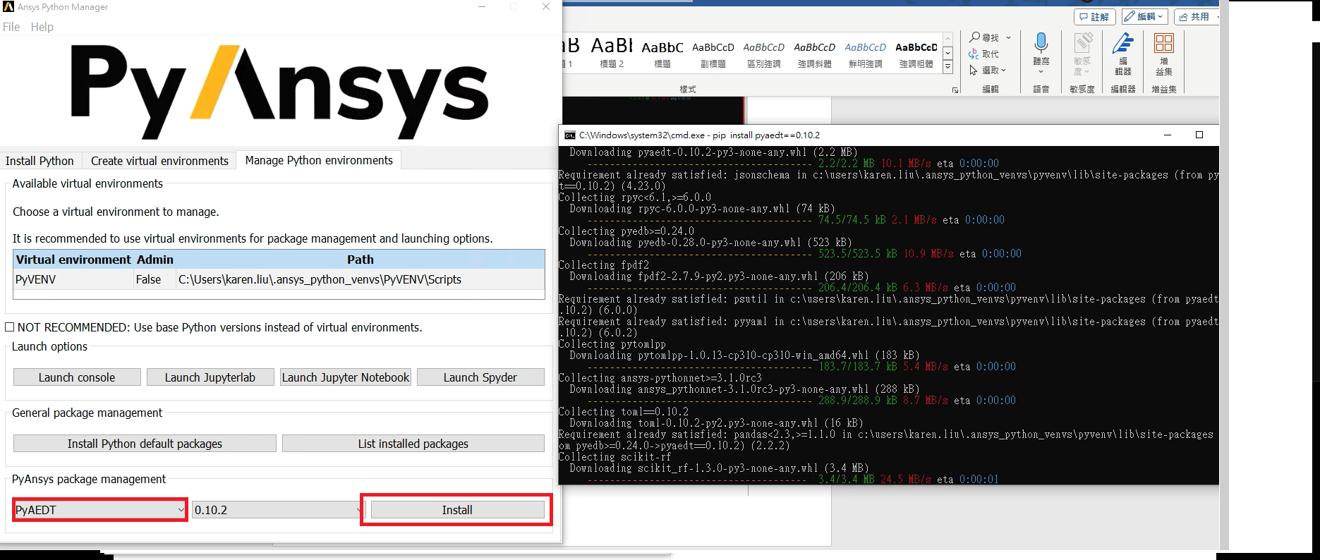

直到黑視窗不見

5. 安裝PYAnsys Mechanical

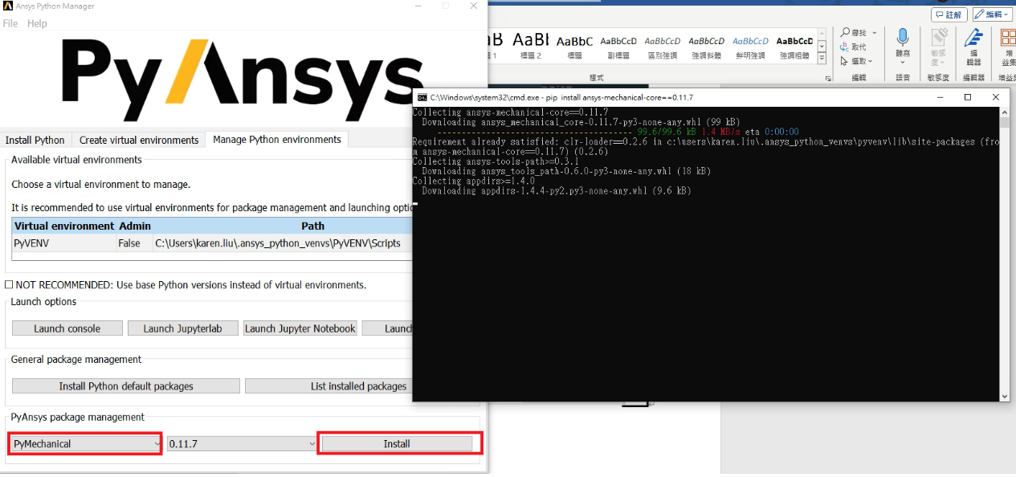

直到黑窗不見

6.安裝 SPYDER

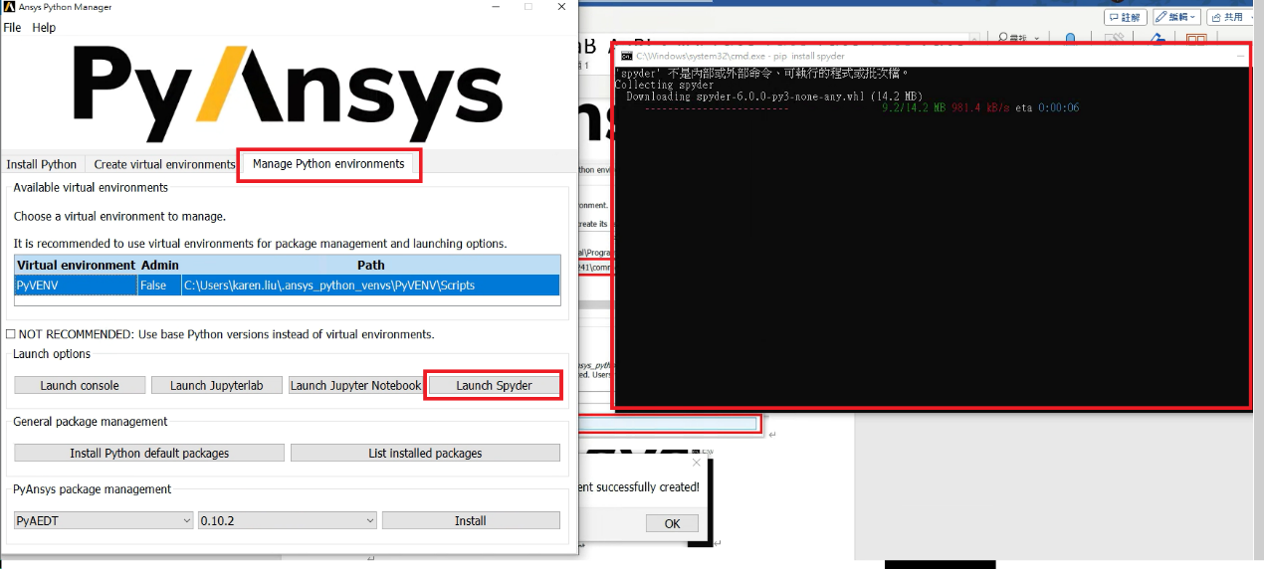

直到出現 才安裝完成

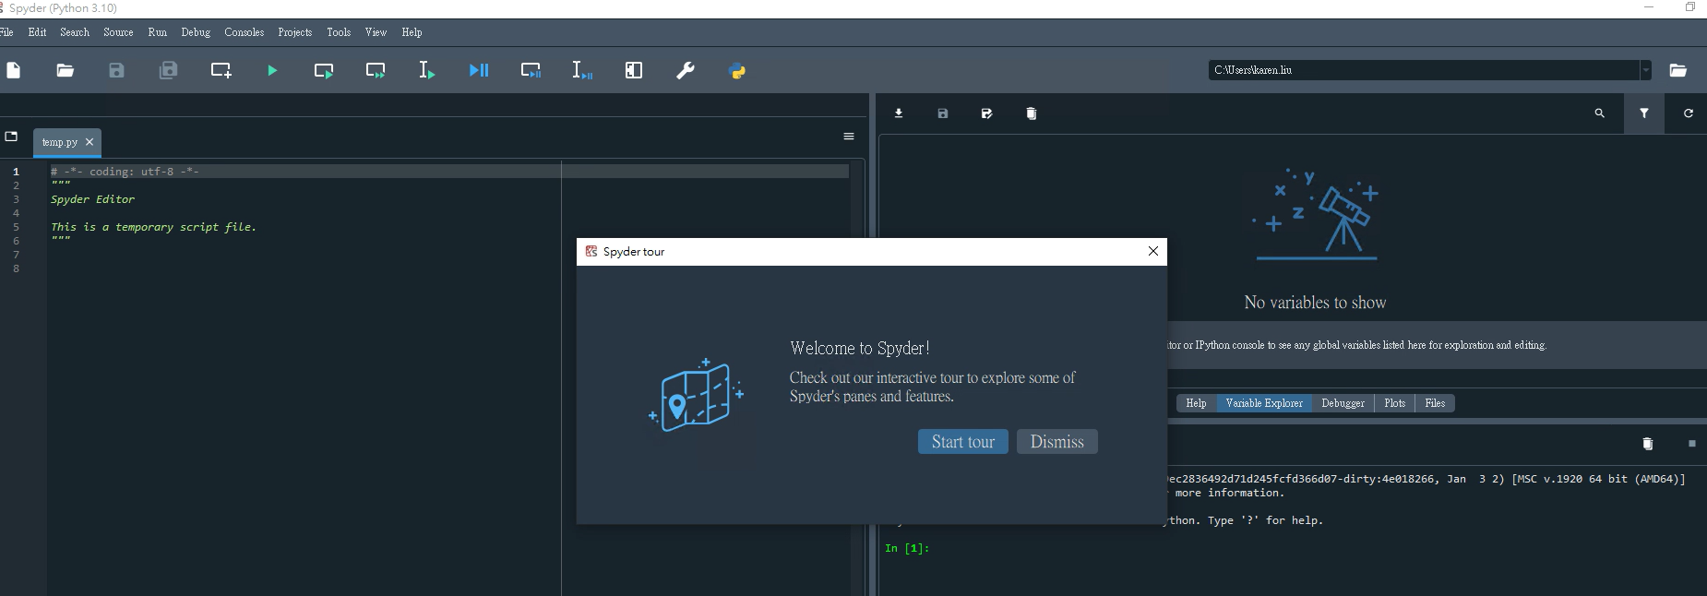

在右下方輸入 pip list，確認是否有

ansys-mechanical-core

ansys-mechanical-env

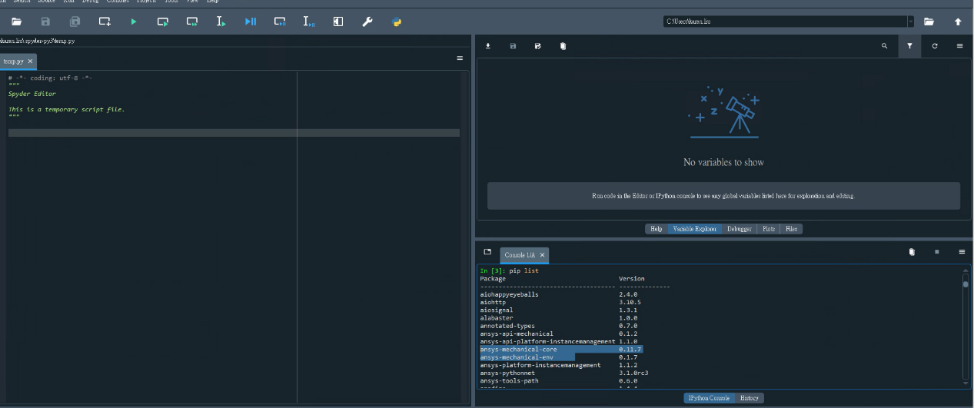

備註: 軟體路徑